**1) แผนการจัดซื้อจัดจ้างฯของหน่วยงานปีงบประมาณ พ.ศ. 2567**

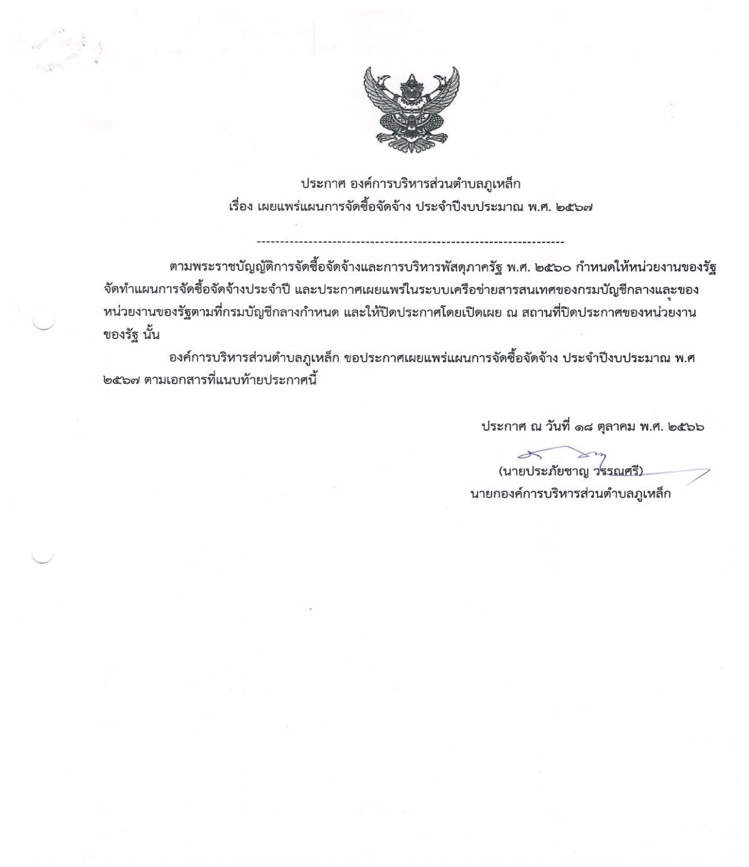

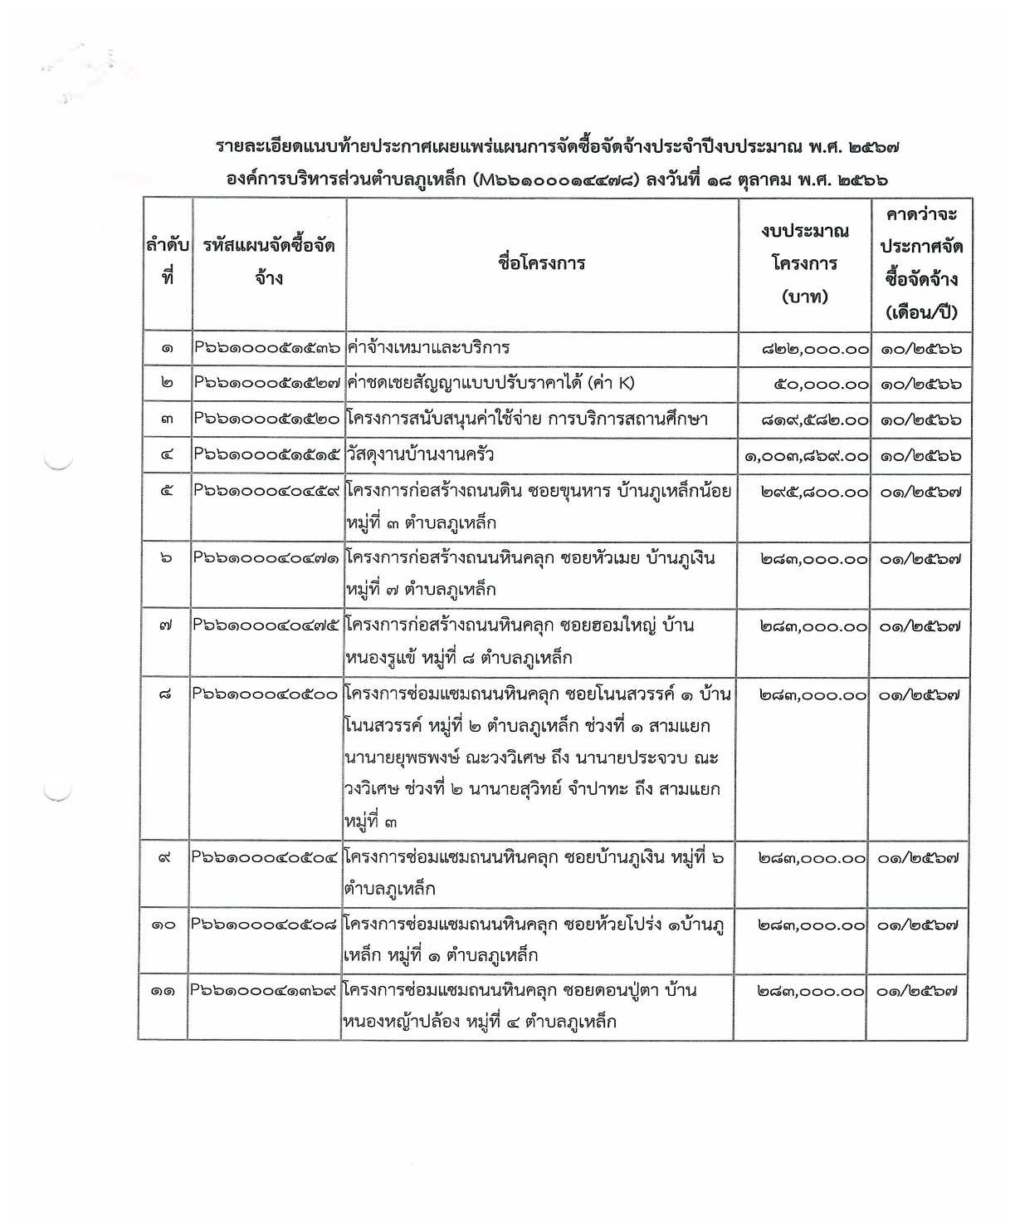

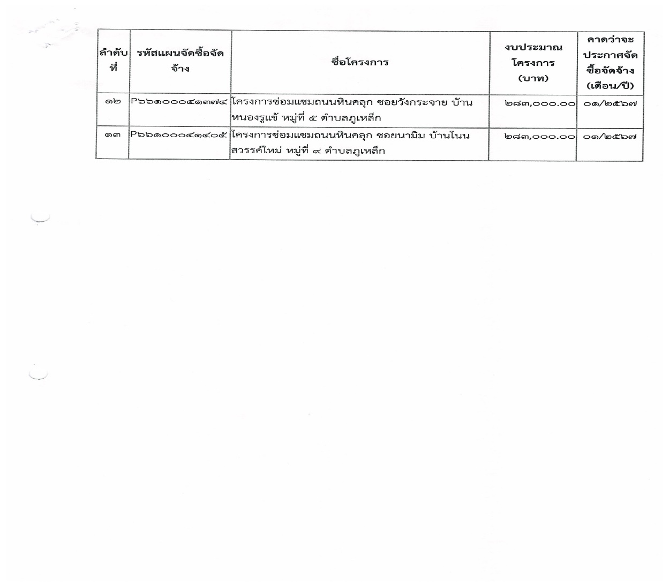

**ประกาศการจัดซื้อจัดจ้างฯ ของหน่วยงานปีงบประมาณ พ.ศ. 2567**

